眼在手示意图：
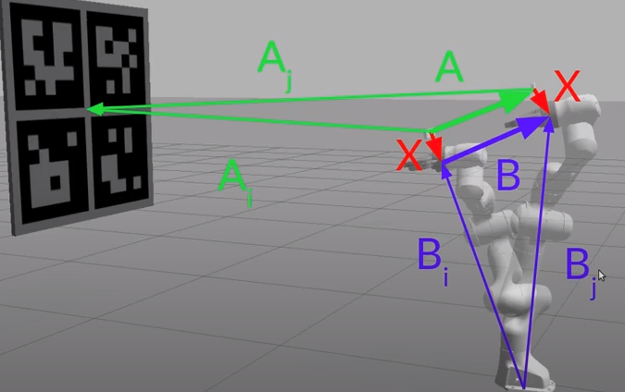
标定板到相机的坐标变换为：A_{i}、A_{j}
末端执行器到基座的坐标变换为：B_{i}、B_{j}
相机到末端执行器的坐标变换为：X
由于相机相对末端执行器的位姿不变，可以得到等式： B_{i}XA_{i} = B_{j}XA_{j} → B_{j}⁻¹B_{i}X = XA_{j}A_{i}⁻¹

眼到手示意图：
标定板到相机的坐标变换为：A_{i}、A_{j}
基座到末端执行器的坐标变换为：B_{i}、B_{j} （注意这里与上边的B_{i}、B_{j} 互为逆矩阵）
相机到基座的坐标变换为：X
由于标定板相对末端执行器的位姿不变，可以得到等式： A_{i}XB_{i}= A_{j}XB_{j} → A_{j}⁻¹A_{i}X = XB_{j}B_{i}⁻¹

上面都可以转化为AX=XB问题求解：
标定板到相机的坐标变换

